**Bir korumun kapıyı açmak için QR kod generatörü**

**ve çözücü ile güvenli sistemi**

*Almunther Alawadhi Mahmoud Chick Zaouali*

[*alawadhialmonther@gmail.com*](mailto:alawadhialmonther@gmail.com)[*mahmoud.chickzaouali@yahoo.fr*](mailto:mahmoud.chickzaouali@yahoo.fr)

*Marmara üniversitesi, Mekatronik Mühendisliği*

**Giriş:**

bu porjede QR kodu generator ve çözücü ile güvenli systemi tasarladık. rasbperry pi B model, webcamer, servomotor, buzzer ve tasaraladığımız Login Acount interface ile bu projeyi inşa edilmiştir. bir kurumun dışından gelen kişilere o kuruma geriş ve çikişlerini güvenli, kolay, ucuz ve takip edilebilecek bir system amacıyla bu projeyi yaptık. bu projede arayüzü ve database yapısı (structure) tasarlamak, data akışı, görüntü işlemesi ve IoT'sini ve donanım parçaları sürmesi Rasbperry Pi ve Python3 programı kullandık.

bir korumun dışından gelenlare giriş sağlamak için o kurumun hesapında oyelik sahıp olanlarından birisi o hesap üzerinden giriş SecretWord ve misafirin emailini girirerek onaylandığınde o SecretWord 128 bitlik şifre formunda şifrelenip QR kod şeklinde misafirin emailine gönderilecek.o şifre sadece bir defa kullanılır yanında o şifre kim oluşturdu ve kime oluşturulduğunu kayıttadır.

Misafir o QR kodu emilindan alıp kurumun kapısındaki giriş kamerasına göstererek kapıyı açılacak QR kodu doğru ise, yalnış ise uyarı alarm çalışacaktır.

Note: LogIn Acount database bilgisarda olcak ama QR kodu ve misafirla ilgili bilgiler internettedir.

**Gerekli Donanım Bileşenleri:**

**1.** 1 adet Rasperry Pi Model B

**2.** 1 adet Web Camera (Raspberry Cam)

**3.** 1 adet Buzzer

**4.** 1 adet 5 Voltluk adaptor

**5.** 1 adet Servo Motors.

**Gerekli Yazılım Bileşenleri**

* Raspbian Jessie OS ([www.raspbian.org](http://www.raspbian.org/))
* IoT (<https://firebase.google.com/>)
* Python 2 ve Python3 Programlama dileri.

**Kullanılan Bileşenlerin Özellikleri**

* **Rasperry pi 3 :** Raspberry Pi’nin en çok bilinen ve kullanılan modelidir.1.2 GHz 64-bit quad core işlemci, 2 adet USB portu, Ethernet girişi, 3.5 mm stereo HDMI ve kompozit video çıkışları bulunur. ARMv6 mimarisine sahip tek çekirdek işlemciye sahiptir. 512MB RAM belleği vardır. 26-pinli GPIO konektörü bulunur. En popüler Raspberry Pi modelidir.
* Web Camera; Bu ürün şuradan temin ettik vs. ([www.urunadi.com/webcamera.htm](http://www.urunadi.com/webcamera.htm))
* Buzzer.
* SG90 9G SERVO MOTOR
* 3 Tane 1.5 Voltluk Pil Yuvası Servo Motors; nereden temin ederiz amacı nedir.
* 5 Voltluk adaptor.

**Şematik Çizimi:**

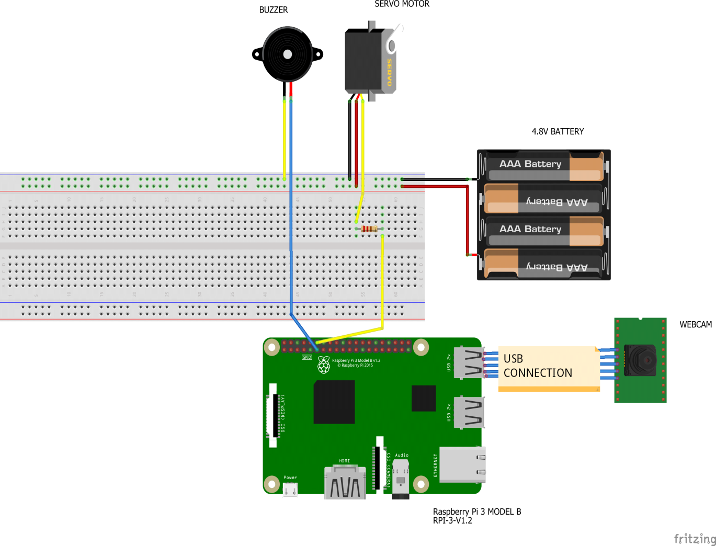

**Resim 1 : Devre şeması**

**Yapım Aşamaları:**

* **Login ve QR Kodu Oluşturan Arayüzü:**

Güvenlilk açısından,sadece LogIn arayuzu giriş sağlayabilen kişiler giriş QR kodu oluşturabılırlar. Bu arayüzü internette bir Bulutta(Cloud'ta) bağılıdır. Giriş şifresi oluşturulduğunda, şifreyi, oluşturan kişinin adı ve soyadı Bulutta (Cloudta) tutulacaktır.

bu arayüzü python 3.7 distribution kullandık, ve yazdığımız kodları çalıştırmak için önceden bir kaç kütüphane eklememiz gereker.

* tkinter Lib, python 3.7'de defultta vardır.
* sqlite3 Lib, python 3.7'de defultta vardır.
* QR kod oluşturmak için:

$ pip install pyqrcode

* Encreption Lib:

$ pip install cryptography

* Firebase Lib:

$ sudo pip install requests==1.1.0

$ sudo pip install python-firebase

* **Kodlar:**

from tkinter import *  
import os  
import sqlite3  
import time  
import sys  
import pyqrcode  
from cryptography.fernet import Fernet  
from firebase import firebase  
  
# def delete2():  
# screen3.destroy()  
  
# def delete3():  
# screen4.destroy()  
  
def sendmail():  
 import smtplib  
 from email.mime.text import MIMEText  
 from email.mime.multipart import MIMEMultipart  
 from email.mime.base import MIMEBase  
 from email import encoders  
  
 email_user = 'tpython014@gmail.com'  
 email_password = '123456789rouhrahez'  
 email_send = 'tpython014@gmail.com'  
  
 subject = 'subject'  
  
 msg = MIMEMultipart()  
 msg['From'] = email_user  
 msg['To'] = email_send  
 msg['Subject'] = subject  
  
 body = 'Hi there, sending this email from Python!'  
 msg.attach(MIMEText(body, 'plain'))  
  
 filename = 'big-number.png'  
 attachment = open(filename, 'rb')  
  
 part = MIMEBase('application', 'octet-stream')  
 part.set_payload((attachment).read())  
 encoders.encode_base64(part)  
 part.add_header('Content-Disposition', "attachment; filename= " + filename)  
  
 msg.attach(part)  
 text = msg.as_string()  
 server = smtplib.SMTP('smtp.gmail.com', 587)  
 server.starttls()  
 server.login(email_user, email_password)  
  
 server.sendmail(email_user, email_send, text)  
 server.quit()  
  
def qrcode_generator():  
  
 fb = firebase.FirebaseApplication('https://empedded-system-vise-project.firebaseio.com/')  
  
 qr = qr_example.get()  
 #number = pyqrcode.create(qr)  
 #number.png('big-number.png', scale=10)  
 #number.show()  
 #sendmail()  
 #qr_entry.delete(0, END)  
  
  
 key = "yj7lkrUlbUHYLpB2o7_zCEFw5RysDUEQ76PeHacHs0c="  
 encoded = qr.encode()  
 # Encrypt the message  
 f = Fernet(key)  
 encrypted = f.encrypt(encoded)  
 print(encrypted)  
  
 gQrcode = pyqrcode.create(encrypted)  
 gQrcode.png('big-number.png', scale=10)  
 gQrcode.show()  
 sendmail()  
 qr_entry.delete(0, END)  
  
 with sqlite3.connect("RegistrationDatabase") as conn:  
 c = conn.cursor()  
  
  
 c.execute("SELECT * FROM user WHERE username=:username",{'username':username1})  
 result = c.fetchall()  
 firstName= result[0][2]  
 lastName= result[0][3]  
  
  
 resultPut1 = fb.put('users', encrypted, {'userName': username1, 'firstname':firstName,'lastname':lastName,'flag':'0'})#######  
  
  
def delete4():  
 screen5.destroy()  
  
  
def session():  
 global screen6  
 screen6 = Toplevel(screen)  
 screen6.title("QR generator")  
 screen6.geometry("250x250")  
 Label(screen6, text="").pack()  
 Label(screen6, text="**welcome to QR code generator**").pack()  
 Label(screen6, text="").pack()  
 Label(screen6, text="").pack()  
  
 global qr_example  
 global qr_entry  
 global qr  
 qr_example = StringVar()  
  
 Label(screen6, text="Enter your QR code example").pack()  
 qr_entry = Entry(screen6, textvariable=qr_example)  
 qr = str(qr_entry)  
 qr_entry.pack()  
 Button(screen6, text="Create QR", command=qrcode_generator).pack()  
 qr_entry.delete(0, END)  
  
def login_success():  
 session()  
  
   
def user_not_found():  
 global screen5  
 screen5 = Toplevel(screen)  
 screen5.title("Error")  
 screen5.geometry("150x100")  
 Label(screen5, text="User not found").pack()  
 Button(screen5, text="OK", command=delete4).pack()  
  
  
def fetch_things():  
 with sqlite3.connect("RegistrationDatabase") as conn:  
 c = conn.cursor()  
 c.execute("SELECT * FROM user ")  
 print(c.fetchall())  
  
  
def register_user():  
 with sqlite3.connect("RegistrationDatabase") as conn:  
 c = conn.cursor()  
  
 found = 0  
  
 while found == 0:  
  
 id_info = ID.get()  
 username_info = username.get()  
  
 c.execute("SELECT * FROM user WHERE userID = :userID AND username = :username",  
 {'userID': id_info, 'username': username_info})  
  
 if c.fetchall():  
 Label(screen1, text="the user name or userID taken, please try again ")  
  
 else:  
 found = 1  
  
 firstname_info = first_name.get()  
 lastname_info = last_name.get()  
 password_info = password.get()  
 npassword_info = password_new.get()  
  
 while password_info != npassword_info:  
 Label(screen1, text="passwords don\'t match! please write them again.. ")  
 password_info = password.get()  
 npassword_info = password_new.get()  
   
 c.execute("INSERT INTO user VALUES(:userID,:username,:first_name,:surname,:password)",  
 {'userID': id_info, 'username': username_info, 'first_name': firstname_info, 'surname': lastname_info,  
 'password': password_info})  
 conn.commit()  
  
 username_entry.delete(0, END)  
 password_entry.delete(0, END)  
 ID_entry.delete(0, END)  
 npassword_entry.delete(0, END)  
 firstname_entry.delete(0, END)  
 lastname_entry.delete(0, END)  
  
 Label(screen1, text="Registration Success", fg="green", font=("calibri", 11)).pack()  
  
  
def login_verify():

global username1  
 global password1  
 username1 = username_verify.get()  
 password1 = password_verify.get()  
  
 with sqlite3.connect("RegistrationDatabase") as conn:  
 c = conn.cursor()  
 c.execute("SELECT * FROM user WHERE username = :username AND password = :password",  
 {'username': username1, 'password': password1})  
  
 result = c.fetchall()  
 if result:  
 for i in result:  
 login_success()  
  
  
 else:  
 user_not_found()  
 username_entry1.delete(0, END)  
 password_entry1.delete(0, END)  
  
  
# list_of_files = os.listdir()  
# if username1 in list_of_files:  
# file1 = open(username1, "r")  
# verify = file1.read().splitlines()  
# if password1 in verify:  
# login_success()  
# else:  
# password_not_recognised()  
# else:  
# user_not_found()  
  
  
def register():  
 global screen1  
 screen1 = Toplevel(screen)  
 screen1.title("Register")  
 screen1.geometry("400x400")  
 global username  
 global password  
 global username_entry  
 global password_entry  
 global ID_entry  
 global ID  
 global password_new  
 global npassword_entry  
 global first_name  
 global last_name  
 global firstname_entry  
 global lastname_entry  
  
 ID = StringVar()  
 username = StringVar()  
 password = StringVar()  
 first_name = StringVar()  
 last_name = StringVar()  
 password_new = StringVar()  
  
 Label(screen1, text="Please enter details below").pack()  
 Label(screen1, text="").pack()  
 Label(screen1, text="Username ID *").pack()  
 ID_entry = Entry(screen1, textvariable=ID)  
 ID_entry.pack()  
 Label(screen1, text="Username *").pack()  
 username_entry = Entry(screen1, textvariable=username)  
 username_entry.pack()  
  
 Label(screen1, text="First name *").pack()  
 firstname_entry = Entry(screen1, textvariable=first_name)  
 firstname_entry.pack()  
  
 Label(screen1, text="Last name *").pack()  
 lastname_entry = Entry(screen1, textvariable=last_name)  
 lastname_entry.pack()  
  
 Label(screen1, text="Password *").pack()  
 password_entry = Entry(screen1, textvariable=password, show="*")  
 password_entry.pack()  
  
 Label(screen1, text="Confirm new Password*").pack()  
 npassword_entry = Entry(screen1, textvariable=password_new, show="*")  
 npassword_entry.pack()  
  
 Label(screen1, text="").pack()  
 Button(screen1, text="Register", width=10, height=1, command=register_user).pack()  
  
  
def login():  
 global screen2  
  
 screen2 = Toplevel(screen)  
 screen2.title = ("Login")  
 screen2.geometry("300x250")  
 Label(screen2, text="Please enter details below to login").pack()  
 Label(screen2, text="").pack()  
  
 global username_verify  
 global password_verify  
  
 username_verify = StringVar()  
 password_verify = StringVar()  
  
 global username_entry1  
 global password_entry1  
  
 Label(screen2, text="Username *").pack()  
 username_entry1 = Entry(screen2, textvariable=username_verify)  
 username_entry1.pack()  
 Label(screen2, text="").pack()  
  
 Label(screen2, text="password *").pack()  
 password_entry1 = Entry(screen2, textvariable=password_verify, show="*")  
 password_entry1.pack()  
 Label(screen2, text="").pack()  
 Button(screen2, text="Login", width=10, height=1, command=login_verify).pack()  
  
  
def main_screen():  
 global screen  
 screen = Tk()  
 screen.geometry("300x250")  
 screen.title("Notes 1.0")  
 Label(text="notes 1.0", bg="grey", width="300", height="2", font=("calibri", 13)).pack()  
 Label(text="").pack()  
 Button(text="Login", height="1", width="30", command=login).pack()  
 Label(text="").pack()  
 Button(text="Register", height="1", width="30", command=register).pack()  
  
 screen.mainloop()  
  
  
main_screen()

* **QR Kod Çözücü ve Kapı Sistemi:**

Misafir mailna gilen QR kod kapının onundeki kamiraya göstererek, QR kodu okunalacak ve firebase clouttaki tutulan kodlar var ise servo motor çalışıp ve kapıyı açılacak, değil ise alarm zili çalışacaktır.

Kodu çalıştırmadan önce bir kaç kütüphane eklemekiz gerekir:

* OpenCv Lib eklemek için (PyCharm kullnadığımız için):

PyCharm>>File>>Settings>>Project..>>Project Interpreter>>Install>>opencv-python

* pyzbar Lib eklemek için( sadece python 3 32bit distrebution ):

PyCharm>>File>>Settings>>Project..>>Project Interpreter>>Install>>pyzbar

* Numpy Lib eklemek için:

$ pip install numpy

* Kod:

import cv2  
import numpy as np  
from pyzbar import pyzbar  
from firebase import firebase  
  
cap = cv2.VideoCapture(0)  
img=cv2.imread("big-number.png")  
  
firebase = firebase.FirebaseApplication('https://empedded-system-vise-project.firebaseio.com/')  
result = firebase.get('/users', None)  
print(result)  
b = 0  
while True:  
 _, frame=cap.read()  
 dobject=pyzbar.decode(frame)  
  
 cv2.imshow("frame", frame)  
  
  
  
  
 for barcode in dobject:  
  
 (x, y, w, h) = barcode.rect  
 cv2.rectangle(frame, (x, y), (x + w, y + h), (0, 0, 255), 2)  
  
  
 barcodeData = barcode.data.decode("utf-8")  
 barcodeType = barcode.type  
  
 # draw the barcode data and barcode type on the image  
 text = "{} ({})".format(barcodeData, barcodeType)  
 cv2.putText(frame, text, (x, y - 10),  
 cv2.FONT_HERSHEY_SIMPLEX, 0.5, (0, 0, 255), 2)  
 if barcodeData in result:  
 print('true')  
 b=1  
 break  
 else:  
 print('wrong')  
  
  
  
 cv2.imshow("frame", frame)  
 if b ==1:  
 break  
 key = cv2.waitKey(1)  
 if key==27:  
 break  
  
print('yahooo')  
cv2.destroyAllWindows()

**Kaynak Kodu:**

<https://github.com/mahmoudzaouali/Embedded-Systems-vize-projesi->

**Nasıl Kullanılır:**

İlk olarak bir kişinin kullanıcı hesap oluşturuyor . Arayüzde iki tane komut çıkacak . Register komut yardımıyla kişinin bilgilerini girerek (ID , username , lastname , passsword ... ) . Hesap oluşturtuktan sonra Login yaparak oluşturduğumuz hesaba gireriz ve orada bir tane sekme çıkıyor . "Create QR code" hanesinde kullanıcının istediği kod oluşturuyor ve istediği misafire mail olarak göderiliyor ve bu Kod bulutta kaydedilyor . Misafir kendi mailinden kod alır ve kamera yardımıyla kapıyı açacaktır . Eğer kod bulutta kaydedilmemiş olursa kapıyı açılmayacaktır ve buzzer çalmaya başlar . Kameraya doğru bir QR Kod gösterdiği zaman kapıyı açılacaktır .

**Proje Resimleri:**

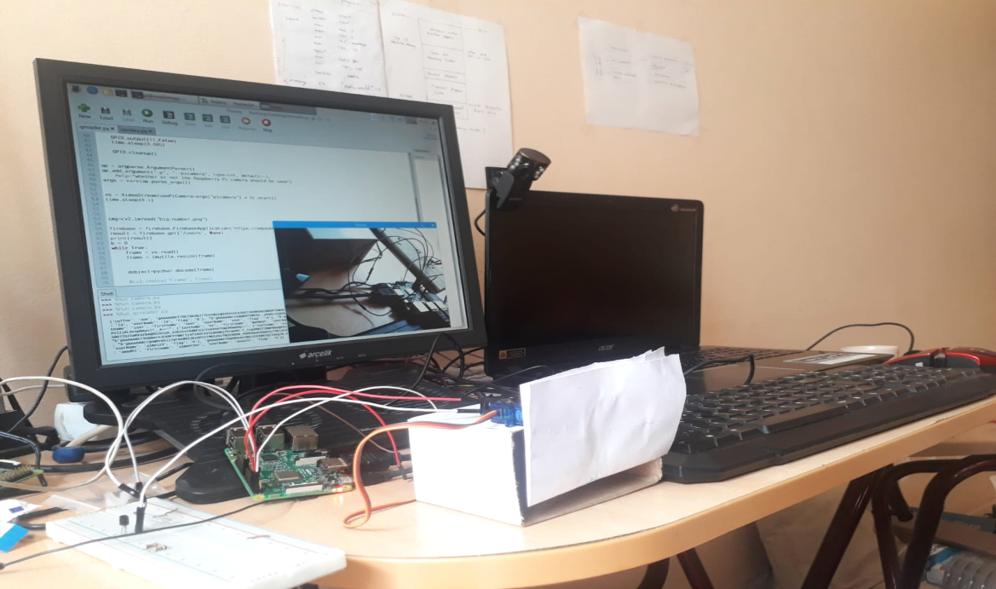

**Resim 2 : Proje Şeması**

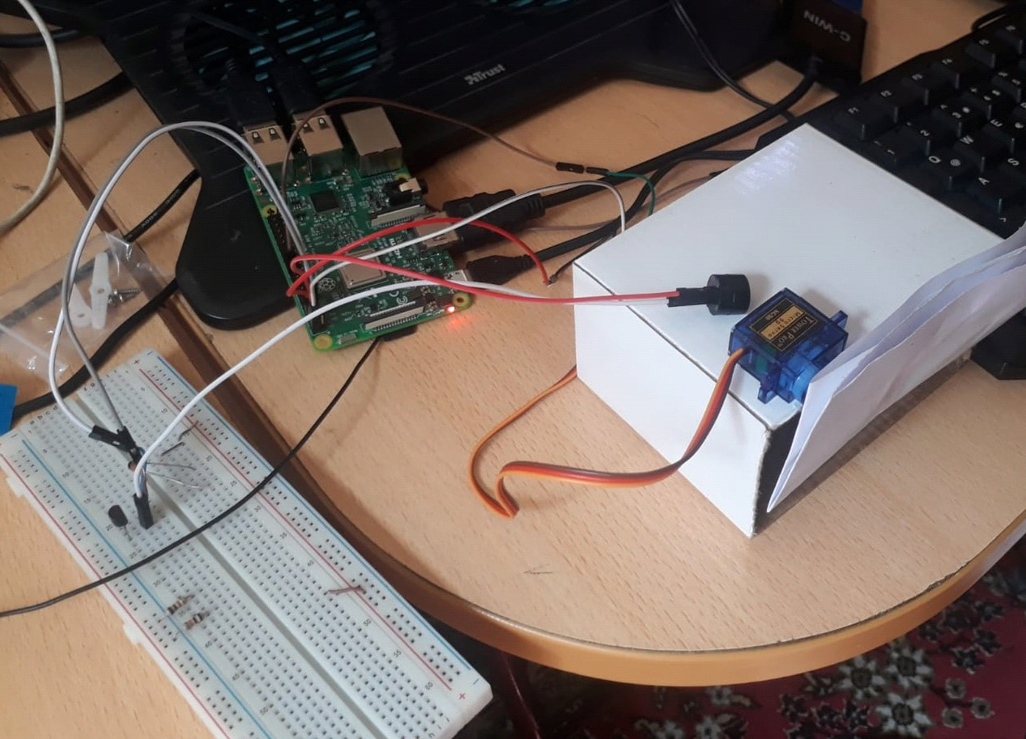

**Resim 3 : Raspberry pi Model B - Servo Motor - Buzzer**

**Ekran Görüntüleri:**

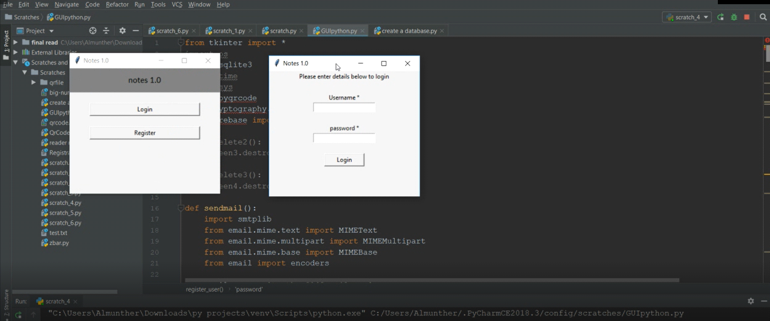

**Resim 4 : GUI Arayüzü**

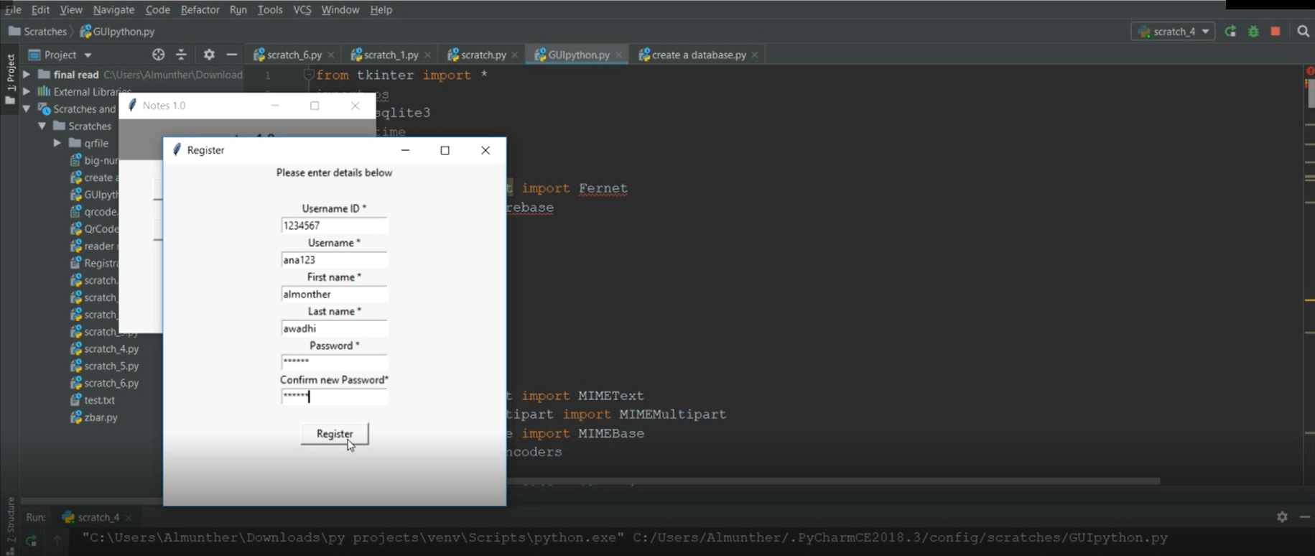

**Resim 5: Register sekmesi**

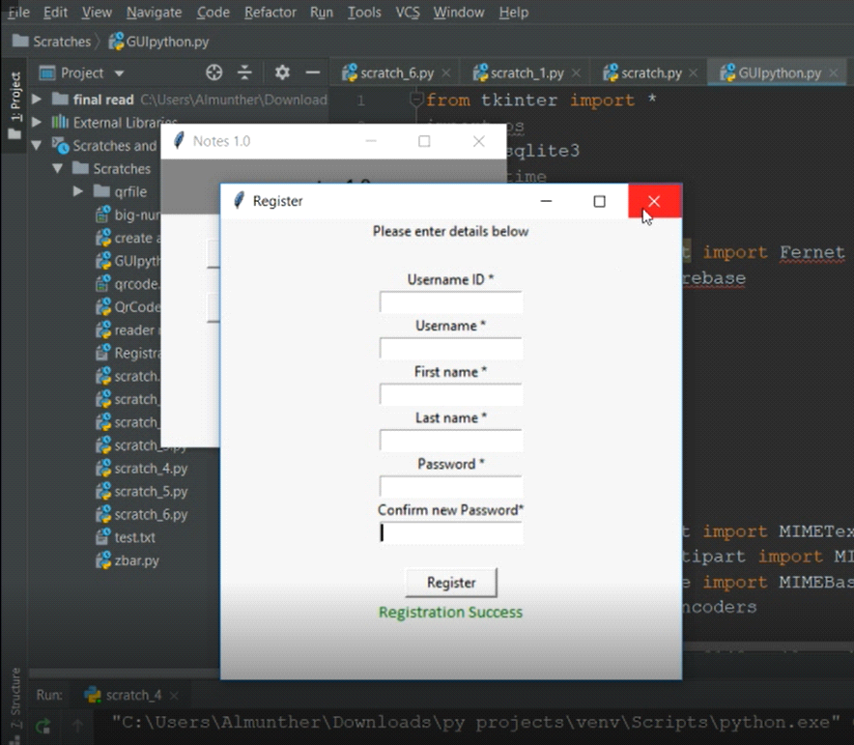

**Resim 6 : Registration Success**

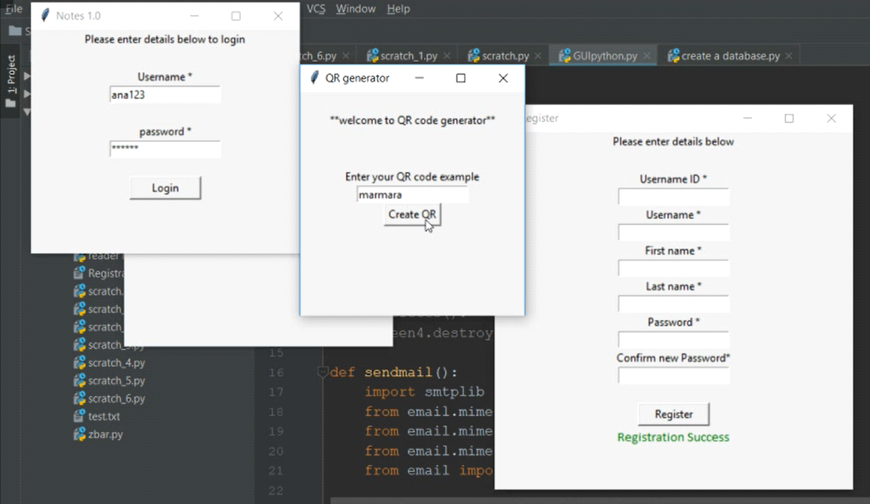

**Resim 7 : QR kod oluşturmak**

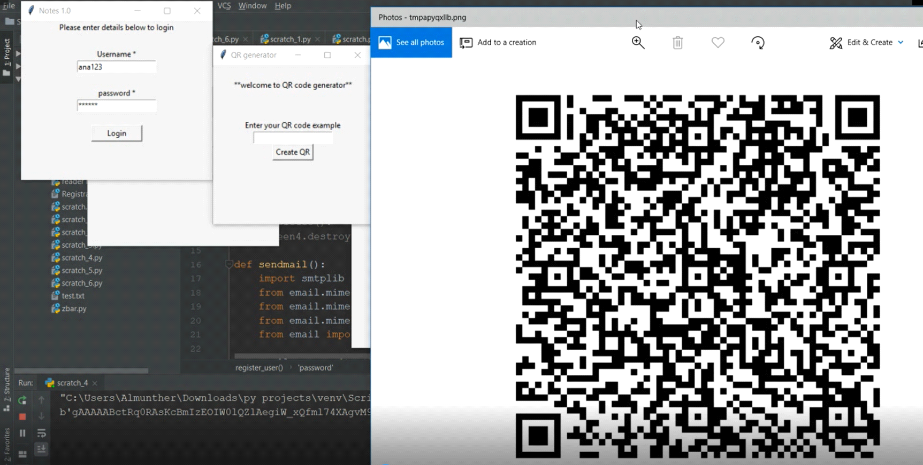

**Resim 8 : QR kod resmi**

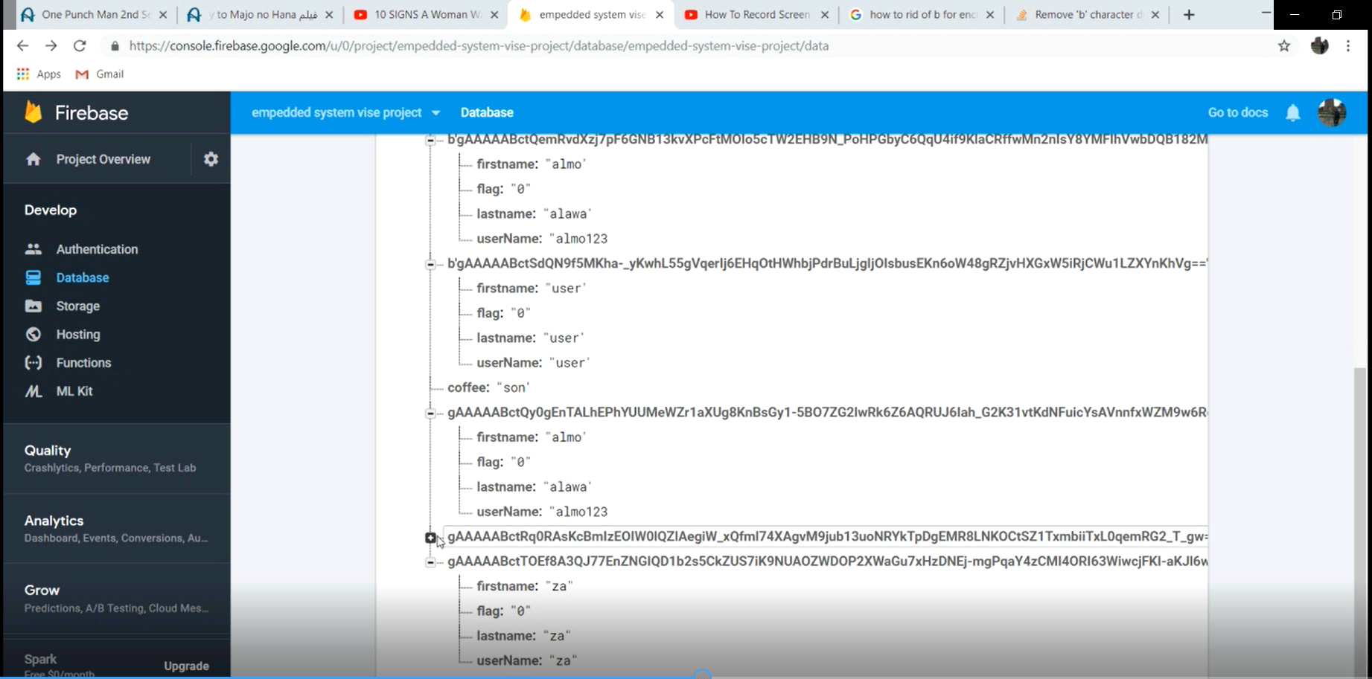

**Resim 9 : QR kodlar Firebase'de kaydedilmiş halinde**

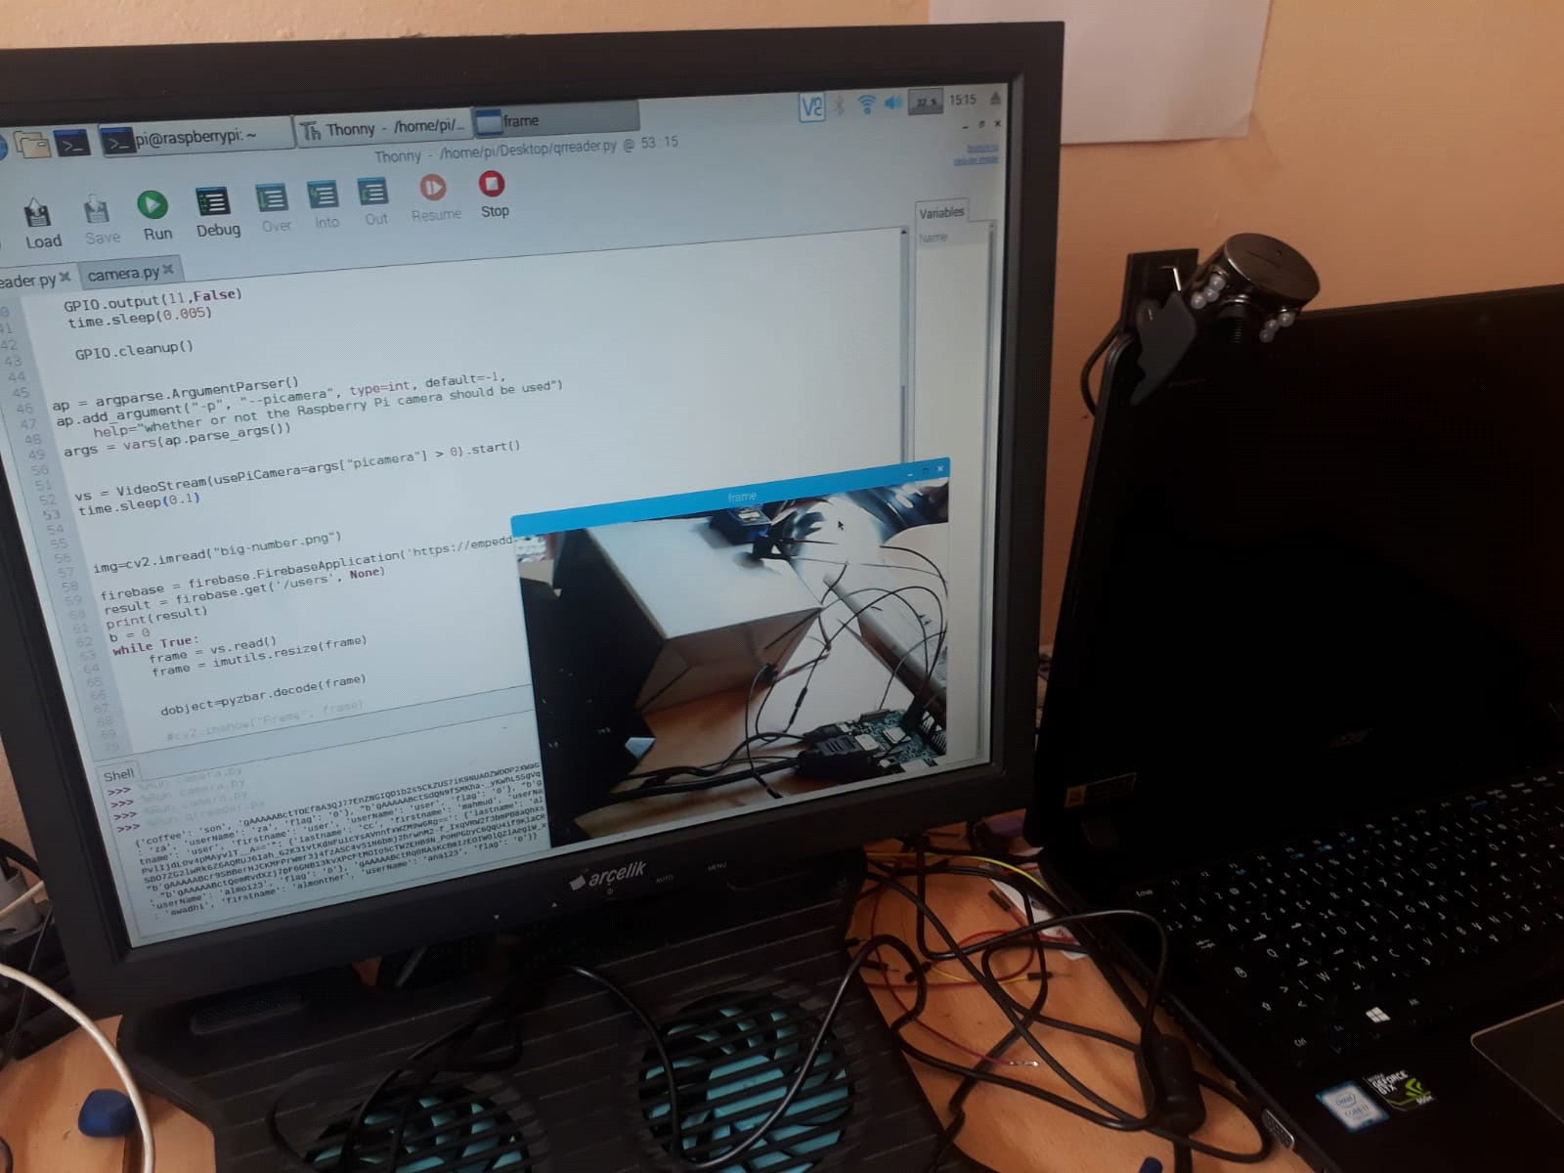

**Resim 10 : QR reader camera ile çalışması**

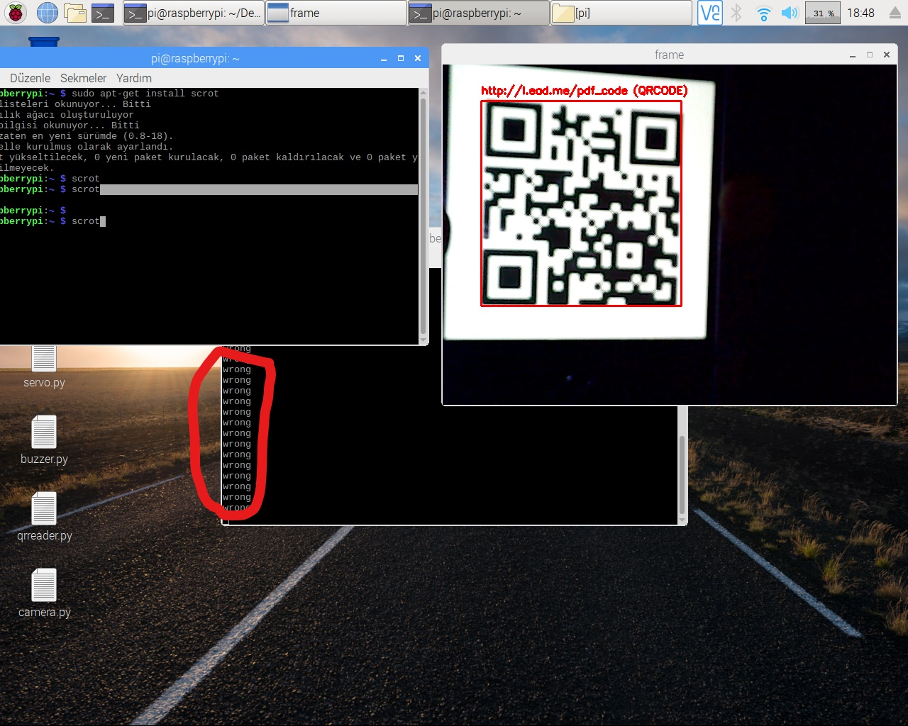

**Resim 10 : QR reader camera ile çalışması**

**Firebase kaydedilmemiş bir Kod.**

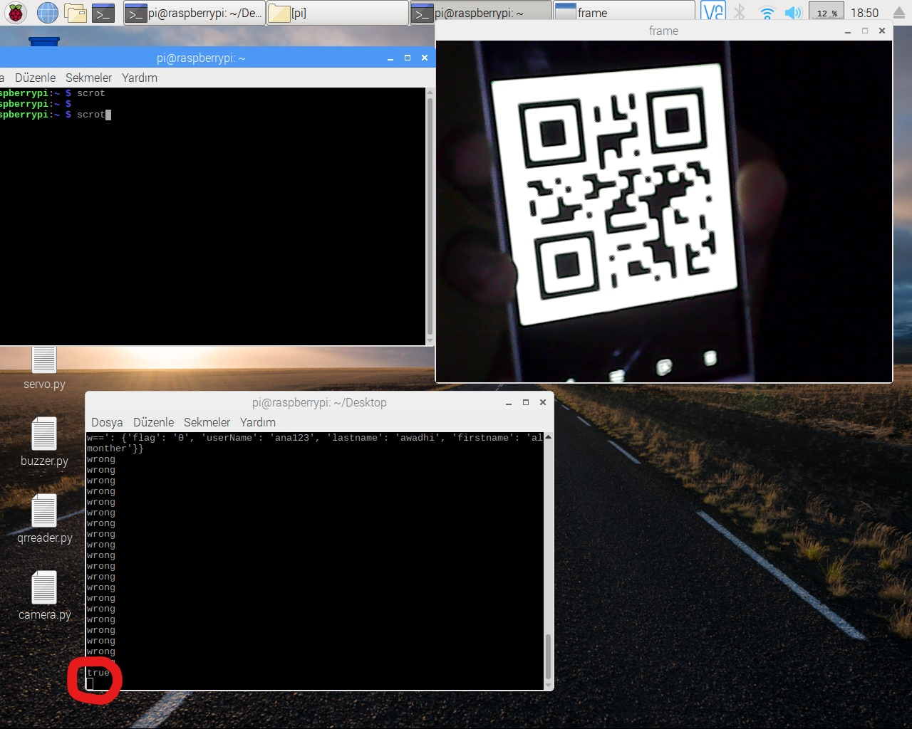

**Resim 10 : QR reader camera ile çalışması**

**Firebase’de kaydedilmiş bir Kod.**